嘉義縣港墘國民小學
111學年度雙語國家政策－口說英語展能樂學計畫
國民中小學英語日活動成果報告表
活動名稱 | 澳洲少年英語學習活動 |  | 辦理日期 | 111.12.22
辦理地點 | 圖書館及各班教室 |  | 參加人數 | 59
成果摘要-活動內容介紹及特色說明  (列點說明) | - 用話劇表演的方式呈現英語繪本，除了讓學生學習英語以外，還看一場有趣的演出。  - 英語歌曲帶動跳，藉由活潑的英語歌讓學生在天冷的狀況下活動身體，邊跳邊學習也是很棒的一種方式。  - 各班英語教學，每個返鄉的澳洲少年會帶著一班學生回教室，利用字卡或是書寫的方式讓學生認識更多的英語字。
檢討或建議事項 | 時間安排上有點小緊湊，學生比較沒有時間上廁所及喝水休息，下次在時間的掌控上應多加注意。
照片說明（4-10張）
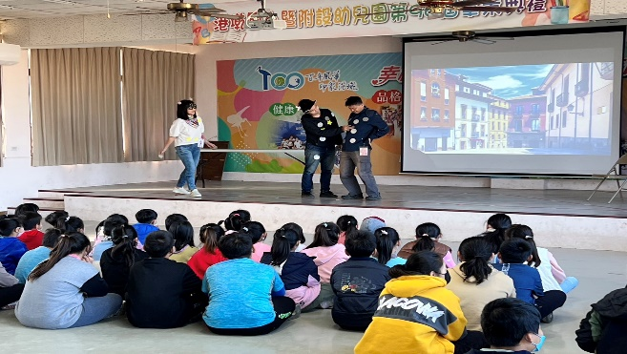 |  | 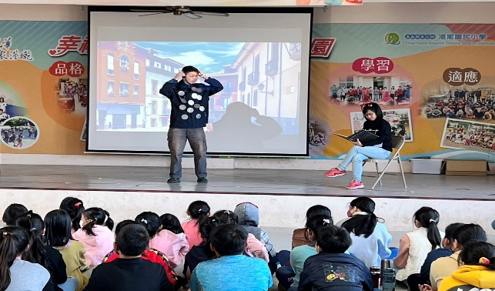
話劇表演 |  | 話劇表演
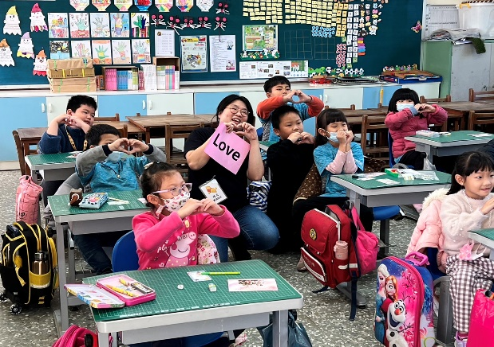 |  | 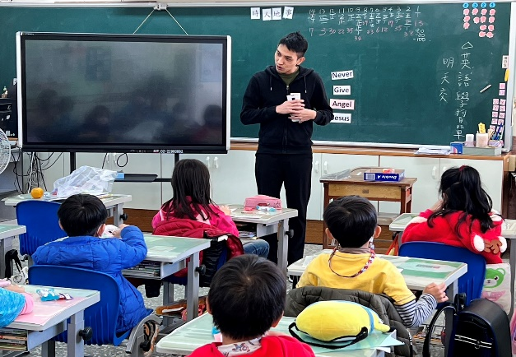
用動作記住單字 |  | 講解單字意思
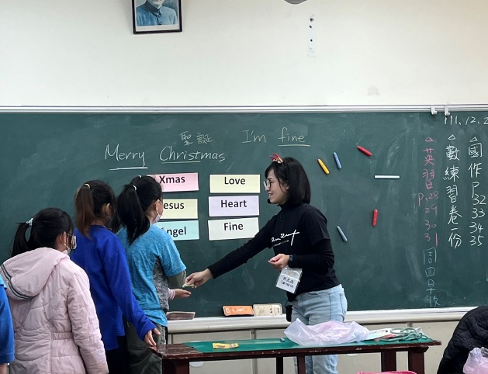 |  | 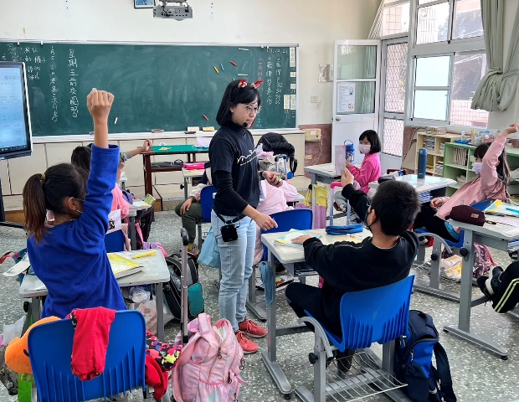
單字猜猜看 |  | 問題搶答
(表格不夠，請自行增列）

